**Администрация МО «Усть-Коксинский район» информирует!**

**о возможности предоставления в аренду для индивидуального жилищного строительства следующие земельные участки:**

1. с кадастровым номером: 04:08:050201:278, с местоположением: п. Октябрьское, ул. Веселая, д. 3, площадью 1443 кв.м;
2. с местоположением: с. Сугаш, ул. Подгорная, д. 5, площадью 1912 кв.м;
3. с местоположением: п. Полеводка, ул. Заречная, д. 9А, площадью 1800 кв.м;
4. с местоположением: с. Тихонькая, ул. Восточная, 1Г, площадью 1050 кв.м;

**о возможности предоставления в аренду для ведения личного подсобного хозяйства следующих земельных участков:**

1. с местоположением: с. Катанда, ул. Наговицина, д. 53, площадью 2000 кв.м;
2. с местоположением: с. Мульта, ул. Центральная, д. 9А, площадью 941 кв.м;
3. с местоположением: с. Мульта, ул. Лесная, д. 21Б, площадью 731 кв.м;

Граждане, заинтересованные в предоставлении вышеуказанных земельных участков для указанных целей, вправе в течение тридцати дней со дня опубликования настоящего извещения подавать в администрацию МО «Усть-Коксинский район» заявления о намерении участвовать в аукционе на право заключения договора аренды.

Заявления подаются в письменной форме заинтересованным лицом лично при наличии документа, удостоверяющего личность, либо уполномоченным представителем заявителя при наличии документа, подтверждающего права (полномочия) представителя, с приложением копий указанных документов, по адресу: Республика Алтай, Усть-Коксинский район, с. Усть-Кокса, ул. Харитошкина, д. 3. Дата окончания приема заявлений: 28.10.2024 г.

Со схемами расположения вышеуказанных земельных участков можно ознакомиться по адресу: с. Усть-Кокса, ул. Харитошкина, д. 6, в отделе архитектуры и земельных отношений администрации МО «Усть-Коксинский район, с 0900 до 1700 часов, по следующим дням: понедельник, среда (приемные дни), а также на официальном сайте администрации МО «Усть-Коксинский район» http://new.altay-ust-koksa.ru/ и сайте <https://torgi.gov.ru.>

с. Катанда ул. Наговицина 53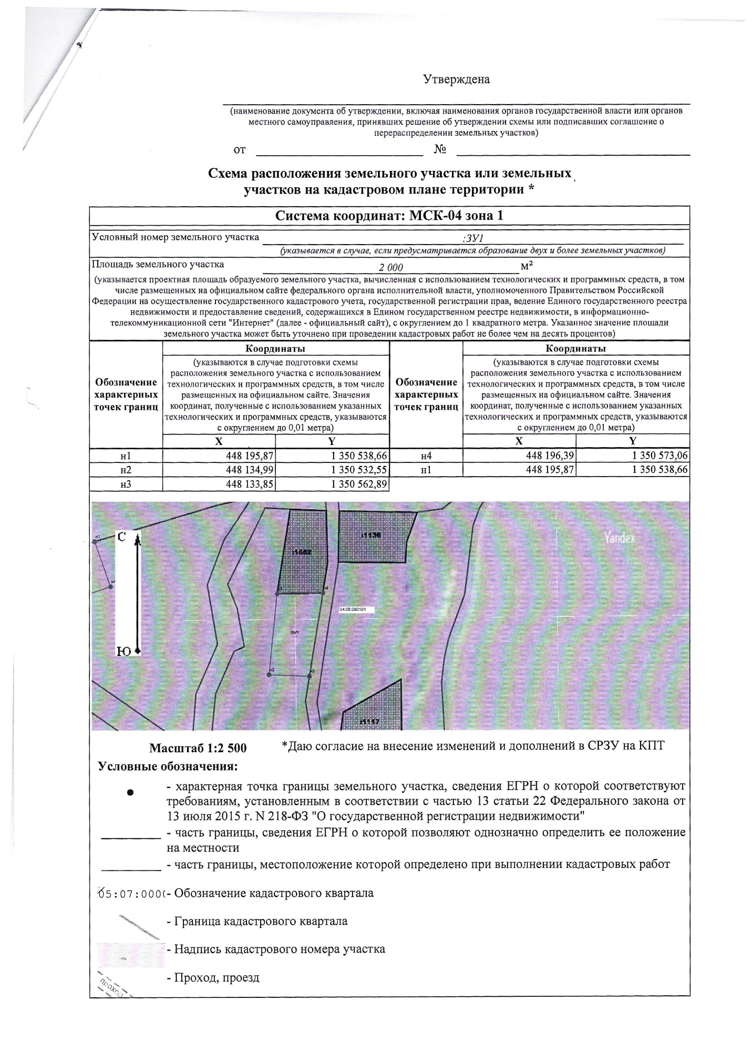

с. Мульта ул. Лесная 21Б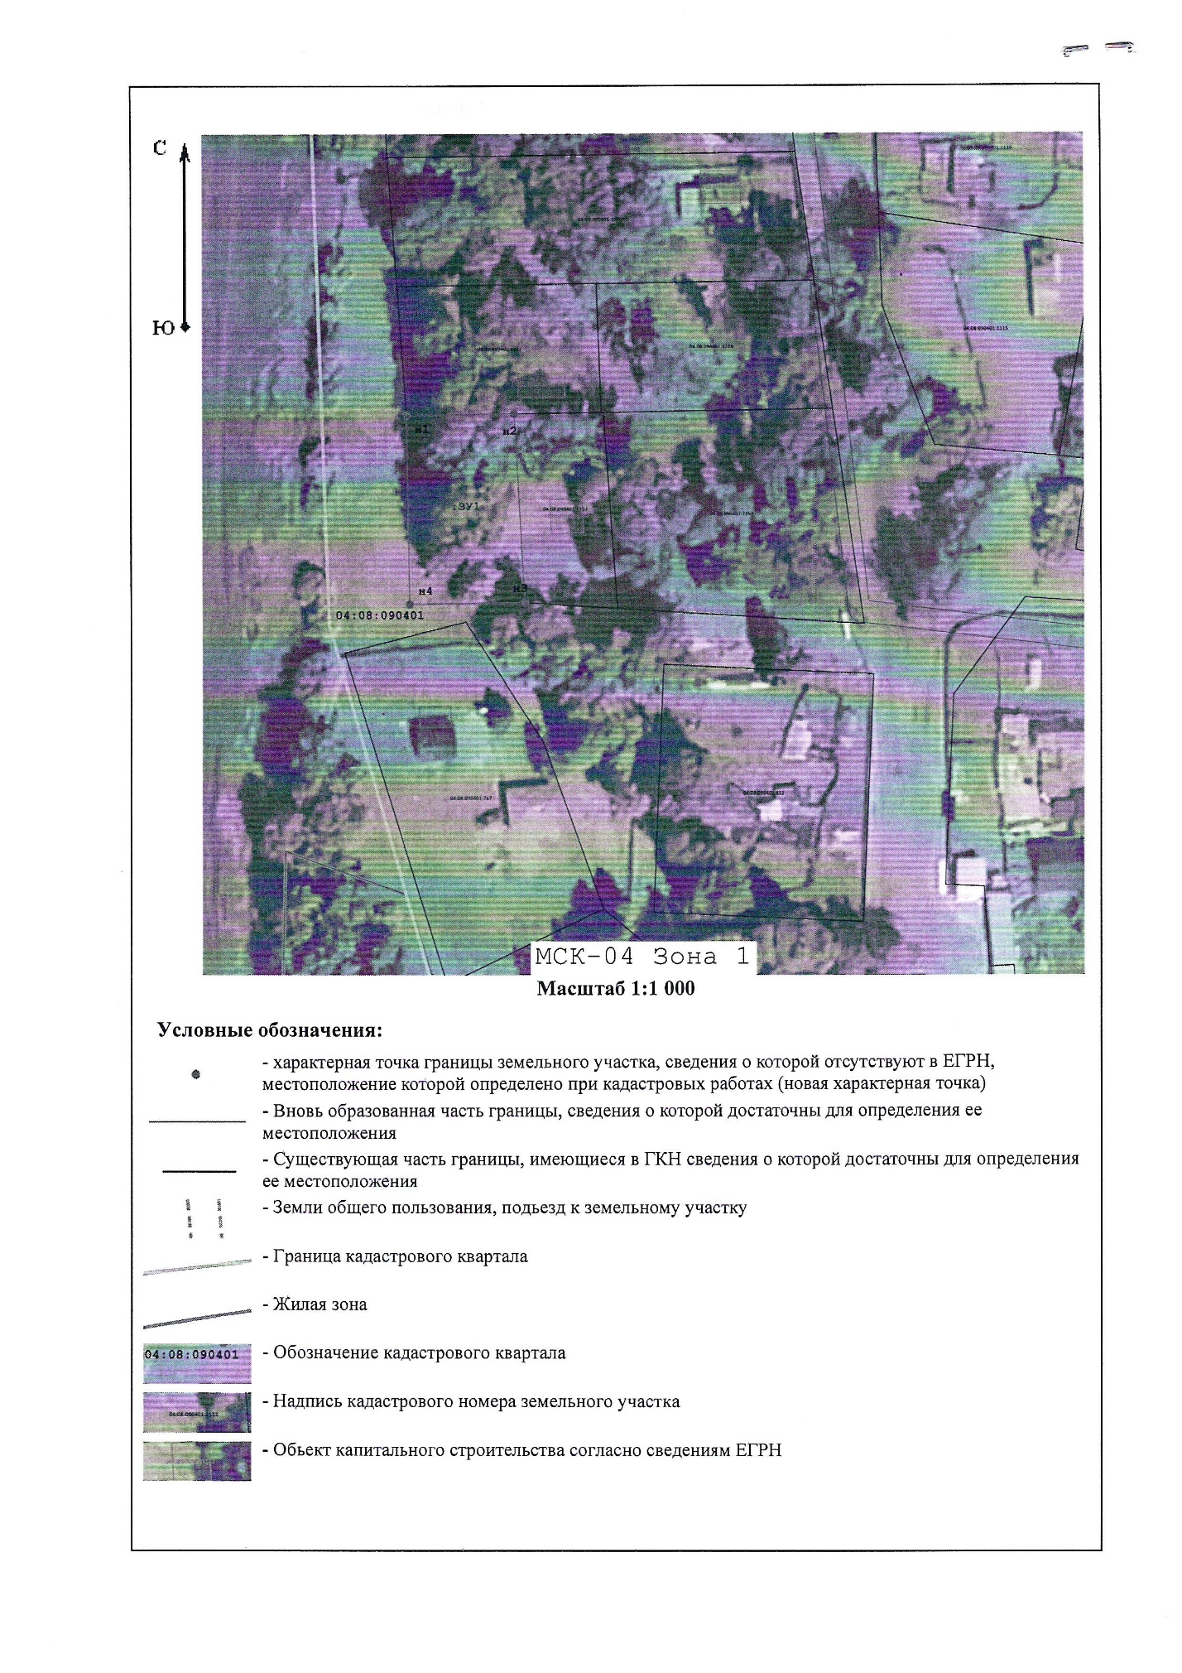

с. Мульта ул. Центральная 9А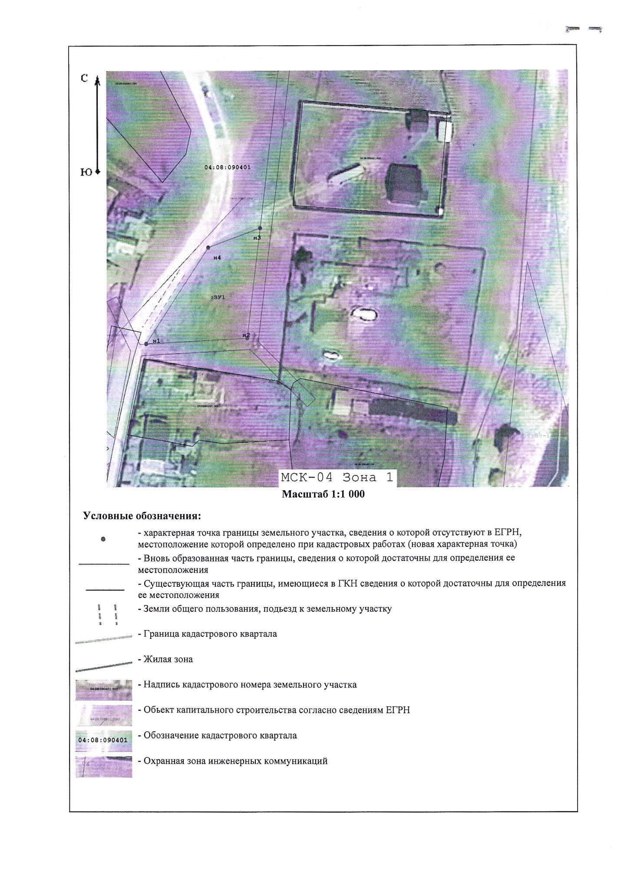

Полеводка ул. Заречная 9А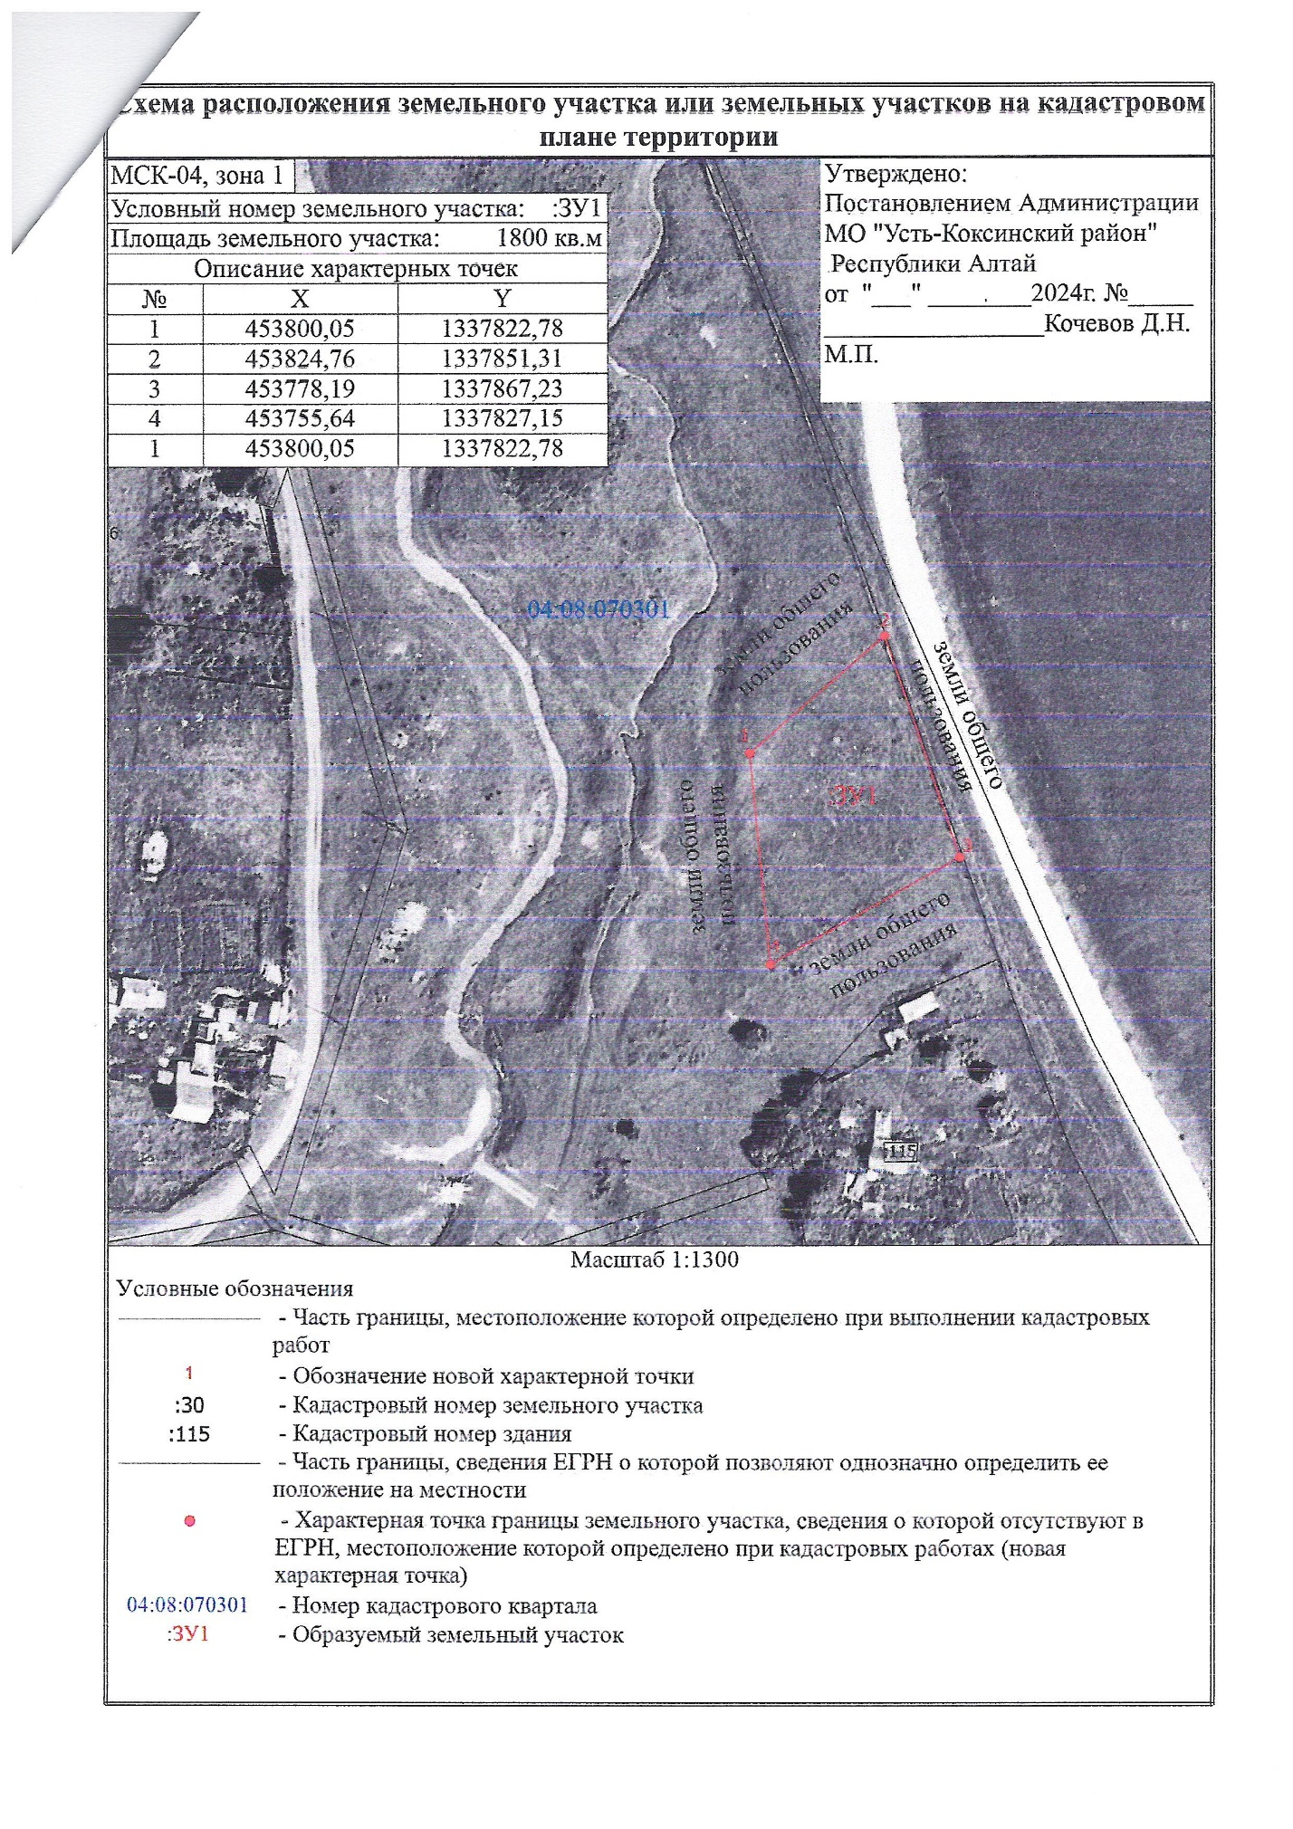

Сугаш ул. Подгорная 5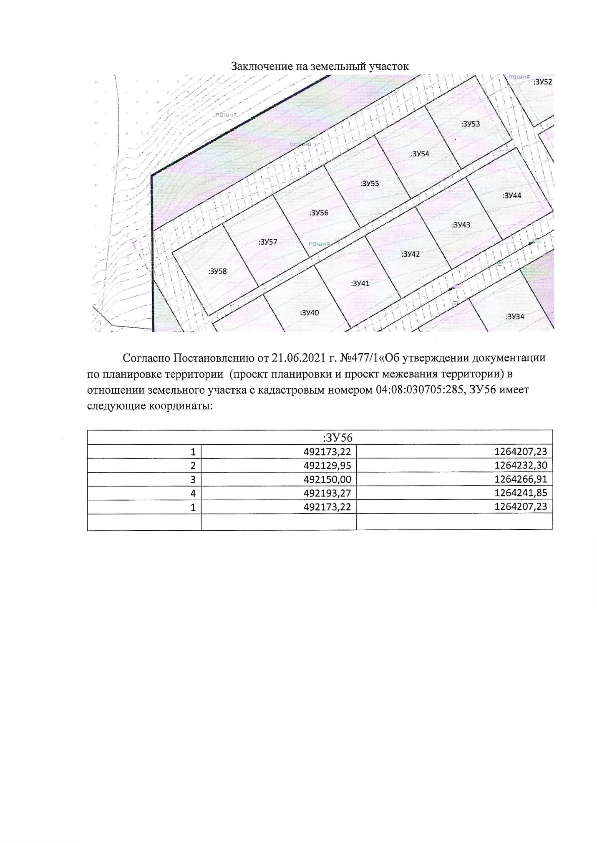Тихонькая ул. Восточная 1Г